**Тема:** База данных для хранения информации об объектах недвижимости в агентстве недвижимости.

База данных Agenstvo работает под управлением СУБД Microsoft SQL Server Management Studio 19.

Структура таблицы «Types» базы данных «Agenstvo» приведена в таблице 1.

Таблица 1 – Структура таблицы «Types»

| Название поля | Тип поля | Описание поля |
| --- | --- | --- |
| ID_ type | int | Уникальный счетчик для определения записи в таблице |
| Type | Varchar | NOT-NULL; 100-символов, поле для указания типов недвижимости. |

Структура таблицы «Users» базы данных «Agenstvo» приведена в таблице 2.

Таблица 2 – Структура таблицы «Users»

| Название поля | Тип поля | Описание поля |
| --- | --- | --- |
| ID_user | int | Уникальный счетчик для определения записи в таблице |
| Login | Varchar | NOT-NULL; 20-символов, поле для логина пользователя |
| Password | Varchar | NOT-NULL; 20-символов, поле для пароля пользователя |
| Full_name | Varchar | NOT-NULL; 100-символов, поле для ФИО пользователя. |
| Number | Varchar | NOT-NULL; 70-символов, поле для номера телефона пользователя. |
| Status | Varchar | NOT-NULL; 100-символов, поле для определения статуса пользователя. |

Структура таблицы «Nedvizh» базы данных «Agenstvo» приведена в таблице 3.

Таблица 3 – Структура таблицы «Nedvizh»

| Название поля | Тип поля | Описание поля |
| --- | --- | --- |
| ID_nedvizh | int | Уникальный счетчик для определения записи в таблице |
| ID_type | int | NOT-NULL, поле для связи с таблицей Types. |
| Location | Varchar | 160-символов, поле для указания местоположения недвижимости. |
| Room | Varchar | NOT-NULL; 100-символов, поле для количества комнат. |
| Floor | Varchar | NOT-NULL; 100-символов, поле для этажа недвижимости. |
| Area | Varchar | NOT-NULL; 100-символов, поле для площади недвижимости. |
| Opisanie | Varchar | NOT-NULL; 700-символов, поле для описания недвижимости. |
| Cost | int | NOT-NULL; поле для стоимости недвижимости. |

Структура таблицы «Sdelka» базы данных «Agenstvo» приведена в таблице 4.

Таблица 4 – Структура таблицы «Agenstvo»

| Название поля | Тип поля | Описание поля |
| --- | --- | --- |
| ID_Sdelka | int | Уникальный счетчик для определения записи в таблице |
| ID_user | int | NOT-NULL, поле для связи с таблицей Users. |
| ID_nedvizh | int | NOT-NULL, поле для связи с таблицей Nedvizh. |
| Data | data | NOT-NULL; поле для указания даты заключения сделки. |

Был создан запрос на создание таблиц (рисунок 1)

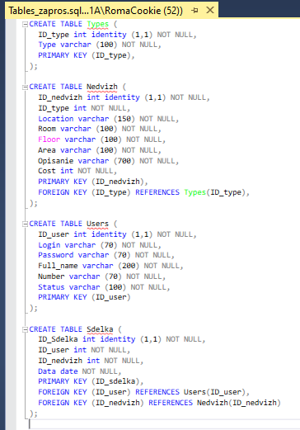

Рисунок 1 – запрос на создание таблиц